Ele usa um conjunto de BEANS, que é uma versão do Java que auxilia a preparação do código, podendo usar um conjunto de comandos pre estabelecidos como @RequestMapping, @RestController, @OneToMany entre outros, como na figura abaixo.

Usando o conceito do CRUD, o JPA trabalha separando os pacotes, permitindo que interajam entre si e tornando o código e a manutenção mais fácil de se implementar.

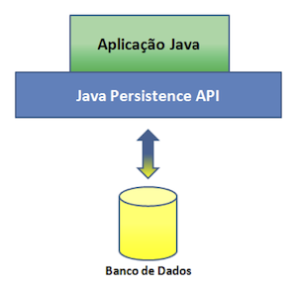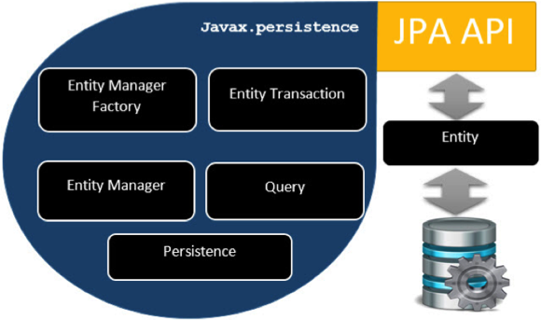

Assim, cada pacote possui sua função estabelecida de funcionamento dentro da aplicação, deixando a Entity responsável pelo mapeamento de dados no banco.

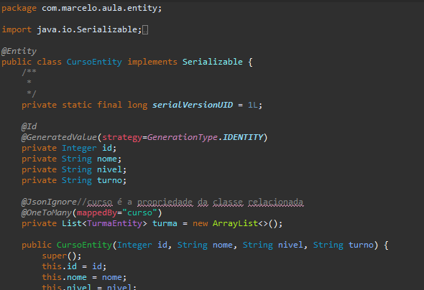

A interface central na abstração é o @Repository. Leva a classe de domínio para gerenciar, bem como o tipo de id da classe de domínio como argumentos de tipo. Essa interface age principalmente como uma interface de marcação para capturar os tipos com os quais trabalhar e para ajudá-lo a descobrir as interfaces que a estendem.

O DAO busca e traz os dados do banco através da Entity.

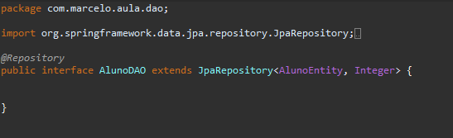

O Service faz a ligação entre o DAO e o Resouce, que é quem leva os dados para o Browser.

